Общежитие № 1
для студентов 1 курса

- Оплата проживания в общежитии (найм) производится по квитанции:
УФК по Республике Башкортостан (Бирский филиал УУНиТ, л/с 20016НЖУЦ30) |  |  |  |  |  |  |  |  | 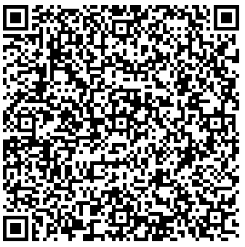  Доступна оплата  по QR-коду  через мобильное приложение  и банкоматы банка.
0274975591 |  |  | 025743001 |  |  | 03214643000000010100
(ИНН получателя платежа) |  | (КПП получателя платежа) |  |  | (номер р/счета получателя платежа)
Отделение-НБ Республика Башкортостан |  |  |  |  |  |  |  | 018073401
(наименование банка получателя) |  |  |  |  |  |  |  | (БИК)
КБК: 00000000000000000120; ОКТМО: 80613101
Проживание в общежитии (студенты) //
Лицевой счет: 30530012
Ф.И.О. плательщика:
Ф.И.О. обучающегося
Сумма платежа: 229,10 руб. |  |  |  |  |  |  | «______»_____________________ 2024 г.

- Оплата коммунальных услуг в общежитии производится по квитанции:
УФК по Республике Башкортостан (Бирский филиал УУНиТ, л/с 20016НЖУЦ30) |  |  |  |  |  |  |  |  | 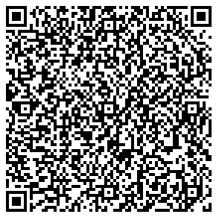  Доступна оплата  по QR-коду  через мобильное приложение  и банкоматы банка.
0274975591 |  |  | 025743001 |  |  | 03214643000000010100
(ИНН получателя платежа) |  | (КПП получателя платежа) |  |  | (номер р/счета получателя платежа)
Отделение-НБ Республика Башкортостан |  |  |  |  |  |  |  | 018073401
(наименование банка получателя) |  |  |  |  |  |  |  | (БИК)
КБК: 00000000000000000130; ОКТМО: 80613101
Коммунальные услуги (студенты) // Лицевой счет: 30530012
Ф.И.О. плательщика:
Ф.И.О. обучающегося
Сумма платежа: 8171,20 руб. |  |  |  |  |  |  | «______»_____________________ 2024 г.

- Оплата дополнительных услуг в общежитии производится по квитанции:
УФК по Республике Башкортостан (Бирский филиал УУНиТ, л/с 20016НЖУЦ30) |  |  |  |  |  |  |  |  | 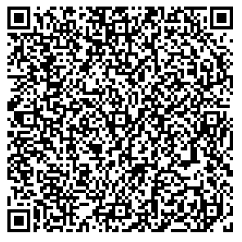  Доступна оплата  по QR-коду  через мобильное приложение  и банкоматы банка.
0274975591 |  |  | 025743001 |  |  | 03214643000000010100
(ИНН получателя платежа) |  | (КПП получателя платежа) |  |  | (номер р/счета получателя платежа)
Отделение-НБ Республика Башкортостан |  |  |  |  |  |  |  | 018073401
(наименование банка получателя) |  |  |  |  |  |  |  | (БИК)
КБК: 00000000000000000130; ОКТМО: 80613101
Доп. услуги - общежитие // Лицевой счет: 30530012
Ф.И.О. плательщика:
Ф.И.О. обучающегося
Сумма платежа: 3000,00 руб. |  |  |  |  |  |  | «______»_____________________ 2024 г.

Чеки об оплате обязательно распечатать!!!

